C:\Users\Futurity\Desktop\Schola\スコラ　写真\556139_475574735792160_424716627_a.jpg翻訳・通訳会社の**English**専門教室 **Sc**hola **P**rogress



冬のお勉強祭り

生徒の皆様、保護者の皆様How’s everything going? 翻訳・通訳会社の英語専門塾Schola Progressです。

もうすぐ冬休みです！ 長期のお休みはじっくり学習に取り組めるとても良い機会かと思います。

この時期は、何かとイベントが多くなりますが、今しかない学びの時間を有効活用し英語力を伸ばしていきましょう。

❑冬のお勉強祭りの期間は、１２月２3日(月)～１２月２７日(金)、

１月６日(月)～１月８日(水) となります。

　　　　※１２月２８日(土)から１月５日(日)までの期間はお休みです。



❑教室では、給食を無料でご用意してあります。



　コース　料金

冬のお勉強祭り 　　　　　　　　１９，８００円(税別) 最大16コマ

( １日２コマ、期間中何コマでも受講可能 )

時間割り　　a)１１：００～１２：３０ b)１２：５０～１４：２０

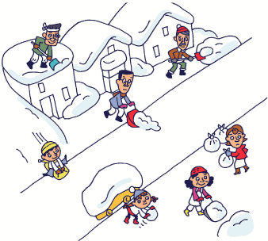

新しい問題に挑戦する力、そして集中を維持する「体力」を伸ばし、

本物の英語力を育てましょう。

C:\Users\Futurity\Desktop\Schola\スコラ　写真\556139_475574735792160_424716627_a.jpg翻訳・通訳会社の**English**専門教室 **Sc**hola **P**rogress

ハイそこ! ハイそこ!

みんないい感じ!!!

　お名前

December

|  |  |  |  |  |  |  |
| --- | --- | --- | --- | --- | --- | --- |
| 日曜日 | 月曜日 | 火曜日 | 水曜日 | 木曜日 | 金曜日 | 土曜日 |

|  |  |  |  |  |  |  |
| --- | --- | --- | --- | --- | --- | --- |
| 22 | 23 | 24 | 25 | 26 | 27 | 28 |
| 29 | 30 | 31 |  |  |  |  |

January

|  |  |  |  |  |  |  |
| --- | --- | --- | --- | --- | --- | --- |
| 日曜日 | 月曜日 | 火曜日 | 水曜日 | 木曜日 | 金曜日 | 土曜日 |

|  |  |  |  |  |  |  |
| --- | --- | --- | --- | --- | --- | --- |
|  |  |  | 1 | 2 | 3 | 4 |
| 5 | 6 | 7 | 8 | 9 | 10 | 11 |

❑土日(祝日)はお休みとなります。

❑上のカレンダーに、下記のa)　b)をご記入の上、教室までお持ち下さい。

　　　　　　　　講師アサインの関係上、12月16日(月)までにご提出をお願いいたします。

❑レッスンは11時から始まり、1コマ1,5h、約20分のインターバル(食事)を挟みます。

❑冬のお勉強祭り期間中も、通常レッスンは行います。

レッスン時間割り

　　　　a)１１：００～１２：３０ b)１２：５０～１４：２０

冬期講習では1日最大２回のレッスン受講を毎日受講できますので、

これを機会に沢山勉強をしましょう。

自分を信じよう。

勉強して、もっと良い世界を築こうという気持ちを忘れないで。